新北市政府農業局
111年水土保持校園教育宣導計畫

- 目的：新北市政府農業局為推動從小學教育開始札根的水土保持與防災意識教育，將派員至國小到校宣導，透過紙劇場表演或水土保持教具活動，以寓教於樂的方式，將水土保持教育向下札根。
- 時間：111年9月~10月底(配合各校申請時間)
- 地點：新北市國小校園，到校宣導
- 辦理單位
- 主辦單位：新北市政府農業局
- 承辦單位：碩泰公關顧問股份有限公司
- 宣導對象：新北市國小
- 申請方式：
- 申請表(附件1) 填寫完成後，mail至ting@st-group.com.tw即可。
- 學校不必負擔任何費用。
- 宣導內容：水土保持教具教學—新北水保gather town大地圖
- 宣導時間：40分鐘
- 宣導對象：國小3-6年級學生
- 學校配合事項：請學校召集不超過同學，以不超過25人為原則。
- 宣導流程：
時間 | 流程
5分鐘 | 教具說明及介紹
30分鐘 | 教具操作-新北水保gather town大地圖
5分鐘 | 心得分享與有獎問答
- 宣導活動照片
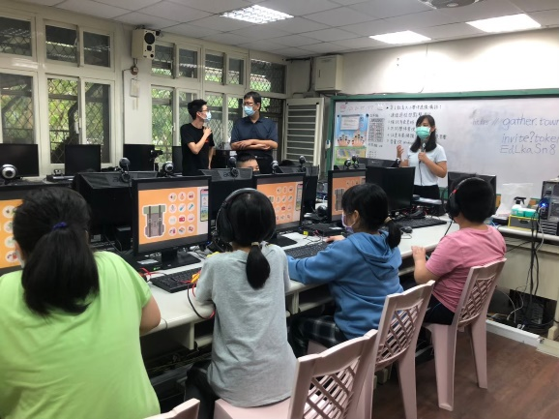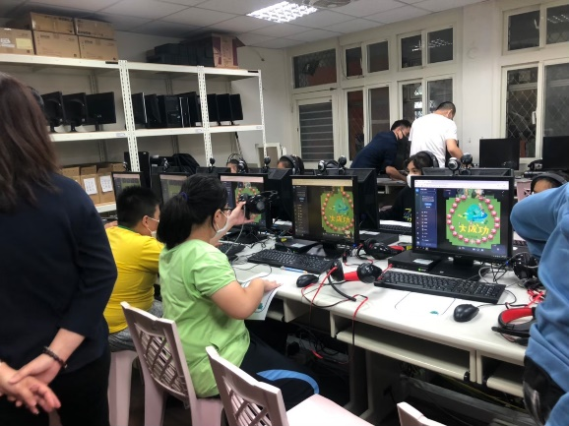
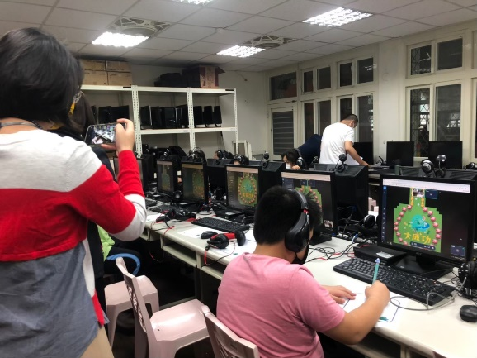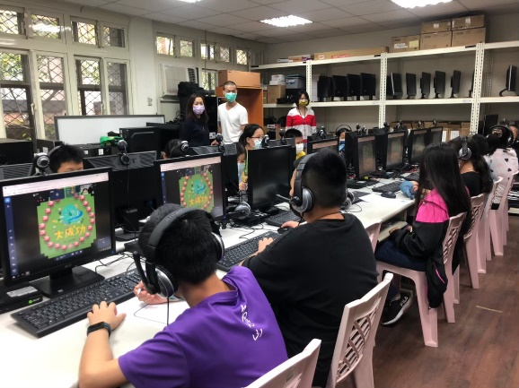

- 其他：
未盡事宜，請逕洽碩泰公關 黃詩庭
電話：02-27031926
Mail：ting@st-group.com.tw

附件1
新北市政府農業局
111年水土保持校園教育宣導計畫
申請表
一、基本資料
學校全名 | 新北市萬里區野柳國民小學
學校地址 | 新北市萬里區野柳里港東路167號
校長姓名 | 張錦霞
總班級數 | 7 | 總學生數 | 91
二、宣導方案申請
到校宣導時間 | 111年 10 月 18 日 8 時 40 分至 12 時 00 分 或  111 年 10 月 25 日8 時 40 分至 12 時 00 分
申請宣導班級 | 六 年 忠 班  五 年 忠 班  四 年 忠 班  三 年 忠 班  共 4 班 | 學生人數 | 學生 11 人  學生 13 人  學生 9 人  學生 12 人  共 45 人
聯絡人姓名 | 余高榮 | 職稱 | 總務主任
辦公室電話 | 24922512#15 | 行動電話 | 0922-518579
電子郵件 | yu58624@yahoo.com.tw

